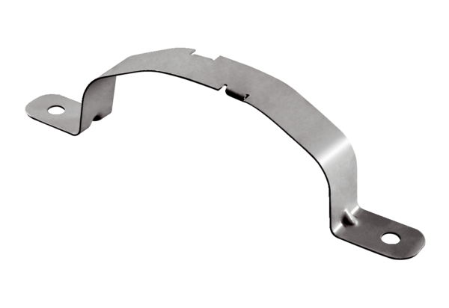Befestigungsschellen FFS-SКомплект поставки: 10 штукАссортимент: К
Номер артикула: 0055.0883Изготовитель: MAICO

